液氨泄漏事故专项应急预案演练方案
一、演练依据
-------------公司《生产安全事故应急救援预案》、《突发环境事故应急预案》。
二、演练的目的
1、进一步贯彻落实《安全生产法》、《中华人民共和国环保法》和“安全第一、预防为主、综合治理”的安全生产方针；
2、为了对我公司应急预案体系、事故应急处置流程、应急队伍、救援物资与装备、日常应急培训与演练等进行检验和评价，进一步增强我公司应对化工生产突发事故的快速反应能力，提高应急处置过程中关键要素的处置能力和协调作战能力，切实保障员工生命和公司财产的安全，组织本次应急救援演练。
3、通过本次演练除提高全体人员的应变能力和自救能力，增强安全意识和责任感外，还重点检查验证以下内容：一是疏散指挥和路线是否合理可行；二是员工的应变能力和自救能力；三是应急救援技能；四是使全员接受应急救援安全知识教育，提升应对突发事件的能力；五是掌握危化品泄露的处理及救援工具的使用。
三、液氨罐区概况
1、我公司主要危险化学品液氨，设有四个液氨储罐为卧式地上储罐，每个容积为100m³，罐体材质为16MR，设计压力2.5MPa，使用压力为1.6MPa，，使用温度为-20℃至50℃。罐区设有防护堤可容纳液氨泄漏事故全部氨吸收水，罐体上设有喷淋水装置，罐区周围设置有消防水炮，可以同时启动进行用水吸收挥发的氨气，喷淋吸收废水通过回收沟渠回收到应急池内。罐区最大储存量为241.12吨，根据《危险化学品重大危险源辨识》（GB18218-2018）分析辨识，液氨储罐区构成二级重大危险源。罐区设有DCS系统，视频监控系统全天对罐区监控。
四、危险源及风险分析
罐区主要危险物质为氨，其危险特性易燃，有毒，具刺激性。能与空气混合能形成爆炸性混合物，低浓度氨对粘膜有刺激作用，高浓度可造成组织溶解坏死。对环境有严重危害，对水体、土壤和大气可造成污染。
五、应急组织机构与职责
1、应急救援指挥部
总 指 挥：贾明生
副总指挥：文员忠
成 员：唐禛黎 谢金池 满拥军 陈建雄 唐金 杜友明 文映杰 杨东 赵国洪 唐川 何绍毅 唐玉峰 张啸 张波
指挥部设在中控室，下设危险源控制组、抢险救援组、安全警戒组、伤员救护组、安全疏散组、后期保障组、环境监测组、通讯联络组、事故调查组、专家组。
2、应急救援指挥职责:
（1）分析存在的危险、有害因素，制定、批准重特大事故预防及应急处置措施。
（2）发生事故后，立即组织自救，防止事故扩大，将事故危害降到最低。
（3）根据事故情况及应急自救程度，对抢险救灾方案进行决策指挥，确定相应报警级别和应急救援级别，对应急救援工作中发生的争议问题进行裁决和紧急处理。
（4）指挥事故救护，工伤抢救，后勤支援等工作，调度解决抢险救灾所需资金和救灾物资。
（5）督察应急处置人员的行动，保护现场抢救和现场以外其他人员的安全。
（6）对事故善后、单位秩序维护、事故的调查处理、恢复生产等工作进行检查和督促落实。
（7）宣布应急恢复、应急结束。
3、各救援组职责:
（1）危险源控制组：负责针对事故采取相应的控制措施，控制源头危险源，关闭进出料阀门等应急处理，尽最大努力防止事故扩散，事故善后现场清理以及工艺、设备的恢复生产等工作。
（2）抢险救援组：负责组织转移现场人员至安全地带，转移现场易燃易爆物质，避免二次事故。
（3）安全警戒组：负责设立现场警戒区域及警戒区域内的现场秩序，对警戒区域人员车辆进出实施管控，防止无关人员进入现场。
（4）伤员救护组：负责对事故受伤人员进行转移或实施力所能及的救治，如不能救治应及时请求120救援，负责统计现场人员伤亡情况，做好受伤人员医疗救护的跟踪工作。
（5）安全疏散组：负责将抢险救援组转移出的人员和物质疏散至安全地带，保护转移出的人员和物质安全。
（6）后勤保障组：负责提供应急救援时所需物资、器材的供应，事故现场施救提供所需的施工机械和其它特种设备，有关防护用具及药品、食品、休息场所和其它生活必须品等；负责应急救援的资金保障，事故救援工作结束后，按有关规定办理。
（7）环境监测组：负责事故发生后周围环境监测及处理堵漏后的泄漏物，防止发生环境污染。
（8）通讯联络组：确保公司应急指挥领导小组网络系统和通讯联络畅通，优先保证应急指挥部、公安、消防和医疗救护等通讯联络畅通。
（9）事故调查组：负责应急救援状态解除后事故现场保护，对事故进行调查处理，拟定事故调查报告，提出整改意见和预防方案
（10）专家组：负责根据现场实际情况制定科学可行的应急处置方案，负责方案的实施过程中的风险控制。
六、演练时间地点
1、演练时间： 2023年4月6日上午。
2、演练地点：液氨罐区 。
七、应急演练前的准备工作
1、认真组织本单位员工，进行各类事故避灾方法的学习。所有参加演练人员必须穿戴工服或防护服，佩戴安全帽；现场人员听从指挥，遵守现场劳动纪律；
2、由安全环保部组织召开演练模拟工作会议，针对演练内容查找出在演练过程中可能发生的危险情况，避免员工在演练中发生意外事故。
3、备好演练过程中所急需的物质和装备。
4、模拟演练液氨泄露事故的紧急抢救，准备演练器具。
5、统一通讯信号，对讲机2频道。外部联系使用防爆手机
6、准备好摄像器材，以便进行拍摄图片及摄像，做好资料搜集和整理。
八、应急演练事故情景说明
2023年4月6日上午9:00，中控室岗位操作人员收到液氨储罐区现场泄漏报警仪发出报警信号，立即通过现场监控视频发现2#液氨储罐附近冒出白烟，同时接到现场巡检员（）报告现场液氨储罐现场有强烈的氨刺激性气味，初步判断2#液氨储罐发生泄漏事故。随后在中控视频监控屏幕上发现巡检员中毒倒地。车间采用现场紧急处置措施但泄漏点未得到有效控制，并逐步升级扩散，车间无法单独完成救援任务。及时上报部门领导，经初步处置无效，上报公司领导启动公司级生产安全事故应急预案。
九、演习情景（模拟事故）
由生产中心安排一名员工负责打开干粉灭火器，模拟2#液氨储罐放氨阀后法兰垫片损坏发生液氨泄漏事故。
- 演习过程
1、预警响应：事故发生后合成岗位操作人员立即按照事故报告程序依次向当班班长、当班调度报告；当班班长、当班调度接到报告后迅速对漏电发生情况进行确认后，立即向生产中心、安全环保部报告。同时启动班组级应急响应进行先期事故处置：迅速组织人员在正确穿戴好防护用具后对现场中毒人员实施转移，迅速关闭1#液氨储罐进氨阀，开启液氨储罐喷淋水。
2、启动车间级应急响应：生产中心、安全环保部接到报告后立即赶到现场，对液氨泄漏情况进行会诊，认为在岗位局部堵漏处置存在的安全风险较高，需要整个系统先减量且合成工段必须立即紧急停车才能有有效处置，需要动用全公司的应急救援资源，必须立即向公司应急指挥部报告；生产中心决定立即下令合成工段紧急停车处理，所有前个工段减量生产；立即启动消防水应急系统，同时向公司主要负责人报告液氨泄漏情况（包括泄漏时间、地点、人员伤亡、先期处置），请求公司启动生产安全应急救援预案。
3、启动公司级应急响应：
（1）公司主要负责人到报告后，通知各救援组组长带领本班组人员、装备立即赶赴现场，开展应急救援工作。
（2）主要负责人迅速到达现场，了解事故的危害情况及先期处置情况，组织专家进行了风险评估，确认应急响应级别，决定立即启动公司级应急响应。同时向高坪区商经局、应急局、环保局等相关部门报告，视处置情况，必要时请求相关部门应急救援支持。
（3）立即成立现场应急救援指挥部，贾明生任现场应急救援指挥部总指挥，文员忠为副总指挥，现场应急救援指挥部设在中控操作室。启动应急救援预案立即开展救援处置，现场在总指挥的指挥下各救援小组按照职责分工迅速进入事故现场，在先期处置的基础上开展救援。
4、现场处置：
（1）伤员救护组立即对转移的伤员进行急救处置，情况严重的及时送医治疗。
（1）两名抢险队员穿戴好防化服，佩戴正压式空气呼吸器赶赴泄漏点查明泄漏具体情况，并向现场应急救援指挥部进行报告。
（2）专家组根据实际情况制定抢险可行性方案并报告总指挥，经总指挥批准后按照方案进行现场处置（a.进行全厂停车 b.对1#液氨储罐进行紧急倒罐工艺处理 c.转移人员和罐区附近危险物质 d.要求救援人员必须正确穿戴防护用具、必须规范操作）。
（3）开启消防水炮向液氨泄漏出喷射雾状水，利用消防水尽量吸收空气中的氨，防止氨气污染。
（4）警戒组迅速疏散人员至安全地带，同时对厂区交通路口进行交通管制。维护好治安秩序。
（5）环境监测组人员切换雨水沟应急处置闸阀和切断厂区排污闸阀，同时对周围空气中氨气浓度进行监测，并及时向指挥部报告监测情况。
（7）在切换雨水沟应急处置闸阀和切断厂区排污闸阀前提下打开液氨储罐区堤坝围堰出口阀，将消防吸收水引入事故应急池待。防止消防吸收水流出厂界外。
- 演练结束
现场应急救援指挥部根据事故现场处置完成情况，宣布救援结束，并向总指挥报告应急处置完成情况，总指挥向相关部门报告我公司已成功的处置了液氨泄漏事故，未发生人员伤亡事故，未发生环境污染事故，未对周围居民产生影响，不需要扩大应急响应。各参演人员根据指挥部命令结束演练。
十二、效果评价
演练结束后，人员到罐区集合，由总指挥对本次演练进行点评，由应急演练指挥部对演练效果进行总结评价。在总结评价报告里，应详细说明在应急演练过程中存在的问题，按对应急工作及时性和有效性的影响程度，把演练过程中存在的问题按不足项、改进项和整改项进行归类整理。制定详细的整改措施要求，并及时修订和完善公司《安全生产应急救援预案》。

四川兰天化工科技有限公司

2023年04月04日

演练场地示意图
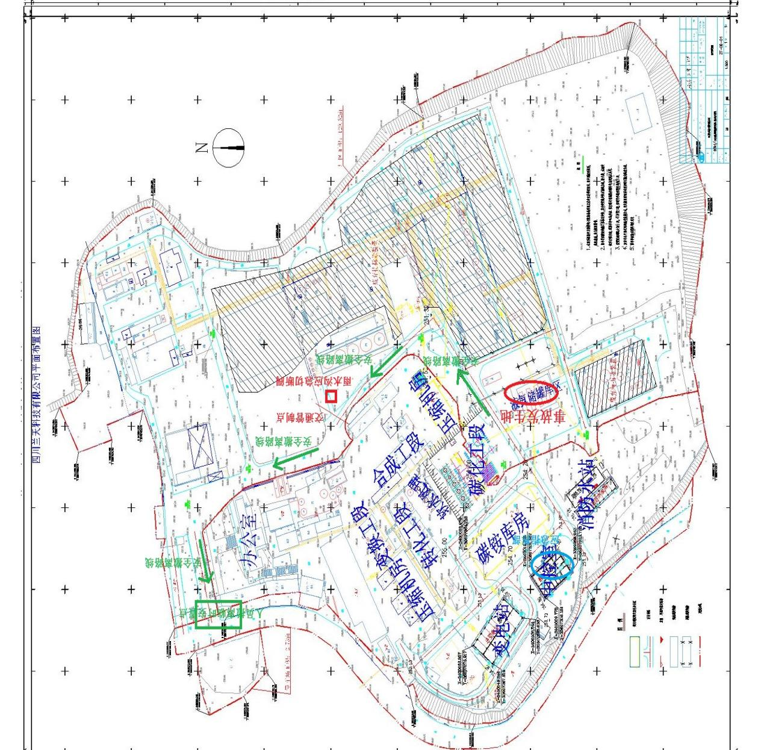

附件一：
应急救援指挥部人员架构图

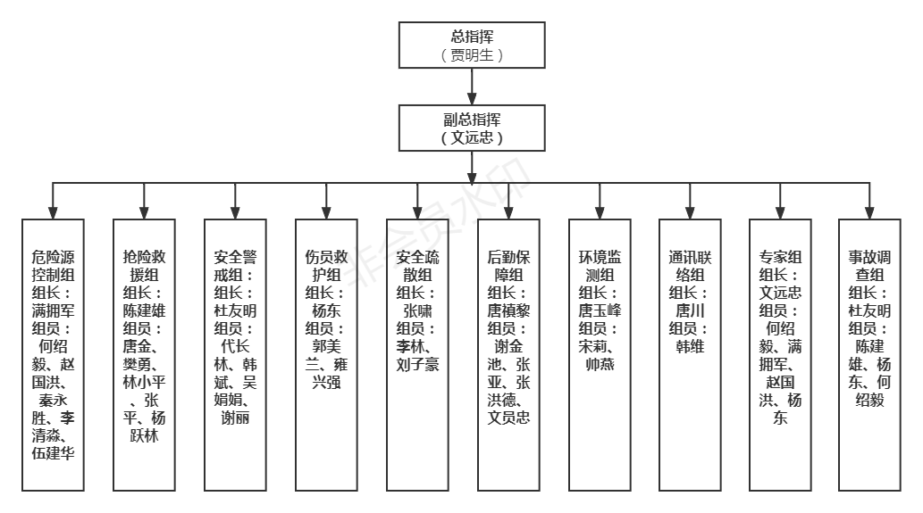

附件二：
演练装备表
序号 | 名称 | 规格、型号 | 数量 | 备注
1 | 正压式空气呼吸器 | RHZK-5/30 | 3套
2 | 防氨中毒面具 | / | 6具 | 配备防氨滤毒罐
3 | 防化服 | / | 3具
4 | 对讲机 | / | 6台 | 防爆型
5 | 警示带 | / | 2圈
6 | 防化手套 | / | 6双
7 | 担架 | / | 1副
8 | CO₂干粉灭火器 | / | 2瓶
9 | 消防水带 | / | 3根 | 带接口
10 | 应急车 | / | 1辆
11 | 便携式氨气检测仪 | / | 1台

附件三：

演练签到表
演练时间 |  |  |  | 演练地点
演练内容 |  |  |  | 主持部门（人）
参加演练人员签到记录表
序号 | 姓名 |  | 部门 |  | 姓名 |  | 部门
备注

附件四：

应急预案演练记录
演练主题
演练时间 |  | 演练类型
评价人员 |  | 观摩人员
参加人员
演练地点
演练经过
效果评价
总结

记录人： 记录时间：

